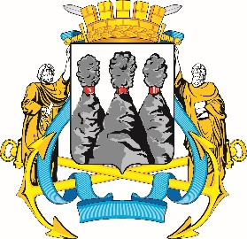

|  |
| --- |
| **ГОРОДСКАЯ ДУМА**  **ПЕТРОПАВЛОВСК-КАМЧАТСКОГО**  **ГОРОДСКОГО ОКРУГА**  **ПРЕДСЕДАТЕЛЬ** |

**ПОСТАНОВЛЕНИЕ**

|  |
| --- |
| 10.07.2024 № 80 |

|  |
| --- |
| О награждении Почетными грамотами Городской Думы Петропавловск-Камчатского городского округа |

В соответствии с Решением Городской Думы Петропавловск-Камчатского городского округа от 31.10.2013 № 145-нд «О наградах и почетных званиях Петропавловск-Камчатского городского округа» и протоколом заседания Комиссии Городской Думы Петропавловск-Камчатского городского округа по наградам от 08.07.2024 № 28

**ПОСТАНОВЛЯЮ:**

за значительный вклад в развитие торговли на территории Петропавловск-Камчатского городского округа, добросовестный труд, высокий уровень профессионализма и в честь профессионального праздника Дня работника торговли наградить Почетными грамотами Городской Думы Петропавловск-Камчатского городского округа следующих работников общества с ограниченной ответственностью «Мясной Мир 41»:

Рудникову Анжелику Анатольевну – бухгалтера;

Юн Юрия Николаевича – генерального директора.

|  |  |  |
| --- | --- | --- |
| Председатель Городской Думы  Петропавловск-Камчатского  городского округа |  | А.С. Лиманов |